Python机器学习

学习笔记（一）：k-近邻算法
https://github.com/Jack-Cherish/Machine-Learning，相关资源下载

一 简单k-近邻算法
实战实例：电影类别分类、约会网站配对效果判定、手写数字识别。

1.1 k-近邻法简介
k近邻法(k-nearest neighbor, k-NN)是1967年由Cover T和Hart P提出的一种基本分类与回归方法。它的工作原理是：存在一个样本数据集合，也称作为训练样本集，并且样本集中每个数据都存在标签，即我们知道样本集中每一个数据与所属分类的对应关系。输入没有标签的新数据后，将新的数据的每个特征与样本集中数据对应的特征进行比较，然后算法提取样本最相似数据(最近邻)的分类标签。一般来说，我们只选择样本数据集中前k个最相似的数据，这就是k-近邻算法中k的出处，通常k是不大于20的整数。最后，选择k个最相似数据中出现次数最多的分类，作为新数据的分类。
举个简单的例子，我们可以使用k-近邻算法分类一个电影是爱情片还是动作片。
电影名称 | 打斗镜头 | 接吻镜头 | 电影类型
电影1 | 1 | 101 | 爱情片
电影2 | 5 | 89 | 爱情片
电影3 | 108 | 5 | 动作片
电影4 | 115 | 8 | 动作片
表1.1 每部电影的打斗镜头数、接吻镜头数以及电影类型
表1.1就是我们已有的数据集合，也就是训练样本集。这个数据集有两个特征，即打斗镜头数和接吻镜头数。除此之外，我们也知道每个电影的所属类型，即分类标签。用肉眼粗略地观察，接吻镜头多的，是爱情片。打斗镜头多的，是动作片。以我们多年的看片经验，这个分类还算合理。如果现在给我一部电影，你告诉我这个电影打斗镜头数和接吻镜头数。不告诉我这个电影类型，我可以根据你给我的信息进行判断，这个电影是属于爱情片还是动作片。而k-近邻算法也可以像我们人一样做到这一点，不同的地方在于，我们的经验更”牛逼”，而k-邻近算法是靠已有的数据。比如，你告诉我这个电影打斗镜头数为2，接吻镜头数为102，我的经验会告诉你这个是爱情片，k-近邻算法也会告诉你这个是爱情片。你又告诉我另一个电影打斗镜头数为49，接吻镜头数为51，我”邪恶”的经验可能会告诉你，这有可能是个”爱情动作片”，画面太美，我不敢想象。 (如果说，你不知道”爱情动作片”是什么？请评论留言与我联系，我需要你这样像我一样纯洁的朋友。) 但是k-近邻算法不会告诉你这些，因为在它的眼里，电影类型只有爱情片和动作片，它会提取样本集中特征最相似数据(最邻近)的分类标签，得到的结果可能是爱情片，也可能是动作片，但绝不会是”爱情动作片”。当然，这些取决于数据集的大小以及最近邻的判断标准等因素。

1.2 距离度量
我们已经知道k-近邻算法根据特征比较，然后提取样本集中特征最相似数据(最邻近)的分类标签。那么，如何进行比较呢？比如，我们还是以表1.1为例，怎么判断红色圆点标记的电影所属的类别呢？如图1.1所示。
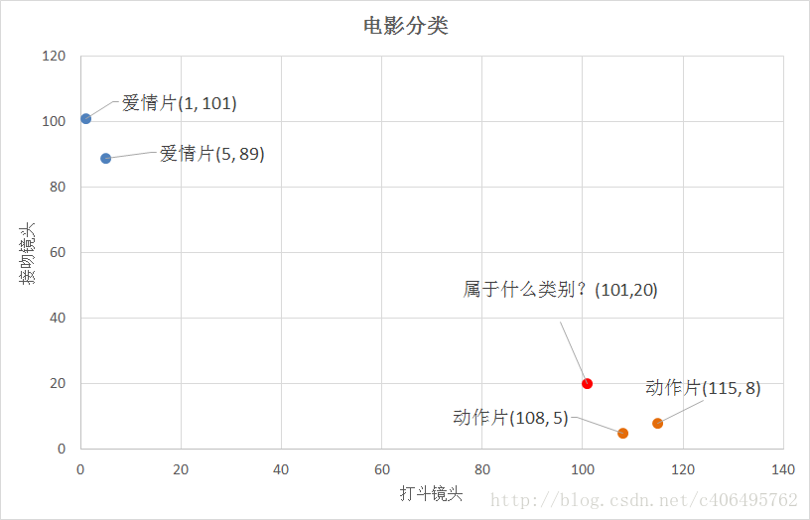
图1.1 电影分类
我们可以从散点图大致推断，这个红色圆点标记的电影可能属于动作片，因为距离已知的那两个动作片的圆点更近。k-近邻算法用什么方法进行判断呢？没错，就是距离度量。这个电影分类的例子有2个特征，也就是在2维实数向量空间，可以使用我们高中学过的两点距离公式计算距离，如图1.2所示。

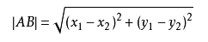
图1.2 两点距离公式
通过计算，我们可以得到如下结果：
- (101,20)->动作片(108,5)的距离约为16.55
- (101,20)->动作片(115,8)的距离约为18.44
- (101,20)->爱情片(5,89)的距离约为118.22
- (101,20)->爱情片(1,101)的距离约为128.69
通过计算可知，红色圆点标记的电影到动作片 (108,5)的距离最近，为16.55。如果算法直接根据这个结果，判断该红色圆点标记的电影为动作片，这个算法就是最近邻算法，而非k-近邻算法。那么k-邻近算法是什么呢？k-近邻算法步骤如下：
- 计算已知类别数据集中的点与当前点之间的距离；
- 按照距离递增次序排序；
- 选取与当前点距离最小的k个点；
- 确定前k个点所在类别的出现频率；
- 返回前k个点所出现频率最高的类别作为当前点的预测分类。
比如，现在我这个k值取3，那么在电影例子中，按距离依次排序的三个点分别是动作片(108,5)、动作片(115,8)、爱情片(5,89)。在这三个点中，动作片出现的频率为三分之二，爱情片出现的频率为三分之一，所以该红色圆点标记的电影为动作片。这个判别过程就是k-近邻算法。

1.3 Python3代码实现

1.3.1 准备数据集
对于表1.1中的数据，我们可以使用numpy直接创建，代码如下：

# -*- coding: UTF-8 -*-
import numpy as np
"""
函数说明:创建数据集
Parameters:
无
Returns:
group - 数据集
labels - 分类标签
Modify:
2017-07-13
"""
def createDataSet():
#四组二维特征
group = np.array([[1,101],[5,89],[108,5],[115,8]])
#四组特征的标签
labels = ['爱情片','爱情片','动作片','动作片']
return group, labels
if __name__ == '__main__':
#创建数据集
group, labels = createDataSet()
#打印数据集
print(group)
print(labels)

1.3.2 k-近邻算法
根据两点距离公式，计算距离，选择距离最小的前k个点，并返回分类结果。

import numpy as np
import operator
"""
函数说明:kNN算法,分类器
Parameters:
inX - 用于分类的数据(测试集)
dataSet - 用于训练的数据(训练集)
labes - 分类标签
k - kNN算法参数,选择距离最小的k个点
Returns:
sortedClassCount[0][0] - 分类结果
Modify:
2017-07-13
"""
def classify0(inX, dataSet, labels, k):
#numpy函数shape[0]返回dataSet的行数
dataSetSize = dataSet.shape[0]
#在列向量方向上重复inX共1次(横向)，行向量方向上重复inX共dataSetSize次(纵向)
diffMat = np.tile(inX, (dataSetSize, 1)) - dataSet
#二维特征相减后平方
sqDiffMat = diffMat**2
#sum()所有元素相加，sum(0)列相加，sum(1)行相加
sqDistances = sqDiffMat.sum(axis=1)
#开方，计算出距离
distances = sqDistances**0.5
#返回distances中元素从小到大排序后的索引值
sortedDistIndices = distances.argsort()
#定一个记录类别次数的字典
classCount = {}
for i in range(k):
#取出前k个元素的类别
voteIlabel = labels[sortedDistIndices[i]]
#dict.get(key,default=None),字典的get()方法,返回指定键的值,如果值不在字典中返回默认值。
#计算类别次数
classCount[voteIlabel] = classCount.get(voteIlabel,0) + 1
#python3中用items()替换python2中的iteritems()
#key=operator.itemgetter(1)根据字典的值进行排序
#key=operator.itemgetter(0)根据字典的键进行排序
#reverse降序排序字典
sortedClassCount = sorted(classCount.items(),key=operator.itemgetter(1),reverse=True)
#返回次数最多的类别,即所要分类的类别
return sortedClassCount[0][0]

1.3.3 整体代码
这里预测红色圆点标记的电影(101，20)的类别，K-NN的k值为3。创建kNN_test01.py文件，编写代码如下：

# -*- coding: UTF-8 -*-
import numpy as np
import operator

"""
函数说明:创建数据集
Parameters:
无
Returns:
group - 数据集
labels - 分类标签
Modify:
2017-07-13
"""
def createDataSet():
#四组二维特征
group = np.array([[1,101],[5,89],[108,5],[115,8]])
#四组特征的标签
labels = ['爱情片','爱情片','动作片','动作片']
return group, labels

"""
函数说明:kNN算法,分类器

Parameters:
inX - 用于分类的数据(测试集)
dataSet - 用于训练的数据(训练集)
labes - 分类标签
k - kNN算法参数,选择距离最小的k个点
Returns:
sortedClassCount[0][0] - 分类结果

Modify:
2017-07-13
"""
def classify0(inX, dataSet, labels, k):
#numpy函数shape[0]返回dataSet的行数
dataSetSize = dataSet.shape[0]
#在列向量方向上重复inX共1次(横向)，行向量方向上重复inX共dataSetSize次(纵向)
diffMat = np.tile(inX, (dataSetSize, 1)) - dataSet
#二维特征相减后平方
sqDiffMat = diffMat**2
#sum()所有元素相加，sum(0)列相加，sum(1)行相加
sqDistances = sqDiffMat.sum(axis=1)
#开方，计算出距离
distances = sqDistances**0.5
#返回distances中元素从小到大排序后的索引值
sortedDistIndices = distances.argsort()
#定一个记录类别次数的字典
classCount = {}
for i in range(k):
#取出前k个元素的类别
voteIlabel = labels[sortedDistIndices[i]]
#dict.get(key,default=None),字典的get()方法,返回指定键的值,如果值不在字典中返回默认值。
#计算类别次数
classCount[voteIlabel] = classCount.get(voteIlabel,0) + 1
#python3中用items()替换python2中的iteritems()
#key=operator.itemgetter(1)根据字典的值进行排序
#key=operator.itemgetter(0)根据字典的键进行排序
#reverse降序排序字典
sortedClassCount = sorted(classCount.items(),key=operator.itemgetter(1),reverse=True)
#返回次数最多的类别,即所要分类的类别
return sortedClassCount[0][0]
if __name__ == '__main__':
#创建数据集
group, labels = createDataSet()
#测试集
test = [101,20]
#kNN分类
test_class = classify0(test, group, labels, 3)
#打印分类结果
print(test_class)
可以看到，分类结果根据我们的”经验”，是正确的，尽管这种分类比较耗时，用时1.4s。
到这里，也许有人早已经发现，电影例子中的特征是2维的，这样的距离度量可以用两 点距离公式计算，但是如果是更高维的呢？对，没错。我们可以用欧氏距离(也称欧几里德度量)，如图1.5所示。我们高中所学的两点距离公式就是欧氏距离在二维空间上的公式，也就是欧氏距离的n的值为2的情况。

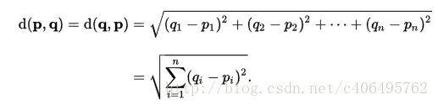

图1.5 欧氏距离公式
看到这里，有人可能会问：“分类器何种情况下会出错？”或者“答案是否总是正确的？”答案是否定的，分类器并不会得到百分百正确的结果，我们可以使用多种方法检测分类器的正确率。此外分类器的性能也会受到多种因素的影响，如分类器设置和数据集等。不同的算法在不同数据集上的表现可能完全不同。为了测试分类器的效果，我们可以使用已知答案的数据，当然答案不能告诉分类器，检验分类器给出的结果是否符合预期结果。通过大量的测试数据，我们可以得到分类器的错误率-分类器给出错误结果的次数除以测试执行的总数。错误率是常用的评估方法，主要用于评估分类器在某个数据集上的执行效果。完美分类器的错误率为0，最差分类器的错误率是1.0。同时，我们也不难发现，k-近邻算法没有进行数据的训练，直接使用未知的数据与已知的数据进行比较，得到结果。因此，可以说k-邻近算法不具有显式的学习过程。

二 k-近邻算法实战之约会网站配对效果判定
k-近邻算法的一般流程：
- 收集数据：可以使用爬虫进行数据的收集，也可以使用第三方提供的免费或收费的数据。一般来讲，数据放在txt文本文件中，按照一定的格式进行存储，便于解析及处理。
- 准备数据：使用Python解析、预处理数据。
- 分析数据：可以使用很多方法对数据进行分析，例如使用Matplotlib将数据可视化。
- 测试算法：计算错误率。
- 使用算法：错误率在可接受范围内，就可以运行k-近邻算法进行分类。

2.1 实战背景
海伦女士一直使用在线约会网站寻找适合自己的约会对象。尽管约会网站会推荐不同的任选，但她并不是喜欢每一个人。经过一番总结，她发现自己交往过的人可以进行如下分类：
- 不喜欢的人
- 魅力一般的人
- 极具魅力的人
海伦收集约会数据已经有了一段时间，她把这些数据存放在文本文件datingTestSet.txt中，每个样本数据占据一行，总共有1000行。
datingTestSet.txt数据下载
海伦收集的样本数据主要包含以下3种特征：
- 每年获得的飞行常客里程数
- 玩视频游戏所消耗时间百分比
- 每周消费的冰淇淋公升数
这里不得不吐槽一句，海伦是个小吃货啊，冰淇淋公斤数都影响自己择偶标准

2.2 准备数据：数据解析
在将上述特征数据输入到分类器前，必须将待处理的数据的格式改变为分类器可以接收的格式。分类器接收的数据是什么格式的？从上小结已经知道，要将数据分类两部分，即特征矩阵和对应的分类标签向量。在kNN_test02.py文件中创建名为file2matrix的函数，以此来处理输入格式问题。 将datingTestSet.txt放到与kNN_test02.py相同目录下，编写代码如下：

